CAMPAÑA DE FRATERNIDAD 2014
PRIMARIA I Y II

MIS MANOS SON LAS MANOS DE DIOS
Preparemos la imagen del mundo (1) en grande y coloreado pegado en una cartulina, se usará al final del c. de h. y una mano para cada niño/a.
PREPARACIÓN. Padre lleno de misericordia…
ILUMINACIÓN. Reflexionar con las citas y contarles a manera de cuento el llamado, como Jesús nos invita hoy a trabajar con nuestras manos en la construcción de un mundo mejor.
Prov. 3,27 No niegues un favor a quien es debido, si en tu mano está el hacérselo.
Mt.5.42 A quien te pida da, al que desee que le prestes algo no le vuelvas la espalda.
Eclo. 7,32 También al pobre tiéndele tu mano, para que tu bendición sea perfecta.
Prov. 11,25 El alma generosa será colmada, y el que empapa también será empapado.
Hech.20,35 En todo los he enseñado que es así, trabajando, como se debe socorrer a los débiles y que hay que tener presentes las palabras del Señor Jesús, que dijo: “Mayor felicidad hay en dar que en recibir”.

REFLEXIÓN.
El mundo necesita nuestras manos, llenas de sueños y estrellas, cuya obra gigante sea contribuir día a día, a forjar un nuevo mundo, un mundo mejor, un mundo feliz, que compartan generosamente lo que Dios nos ha dado y puedan al final llegar vacías, PORQUE ENTREGARON TODO EL AMOR, para lo que fueron creadas y Jesús seguramente dirá:
¡ESAS SON MIS MANOS!

COMPROMISO. ¿A qué te invita Dios desde las citas de la Biblia? ¿A qué te invita Jesús desde su forma de actuar y comprometerse con los demás sobre todo con los más necesitados?
Trabajo: En cada dedo de la mano cada niño/a escribirá lo que puede dar y compartir, cuando hayamos terminado, pegaremos las manos de todos alrededor del mundo.

CIERRE. Amigo Jesús, que aprenda a tener siempre mis manos como las tuyas: Dispuestas a DAR… Amén.

TODO POR JESÚS!!!

(

CAMPAÑA DE FRATERNIDAD 2014
PRIMARIA I Y II
PREPARACIÓN. Padre lleno de misericordia…
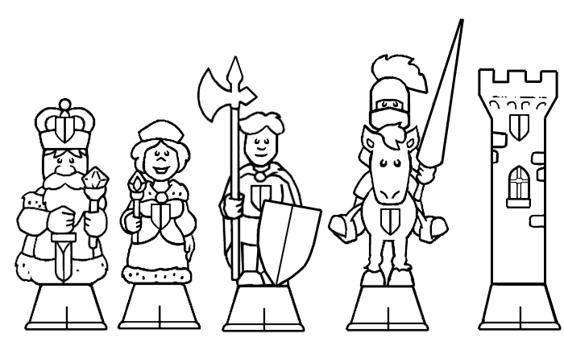
ILUMINACIÓN. MÁRMOL Y ONIX
Al tío Anselmo le encantaba el ajedrez, pero desde la muerte del peluquero, quien era su mejor amigo, ya no tenía con quien practicarlo. Y es que en el pequeño pueblo de Guanajuato en el que vivía, a nadie más le interesaba ese juego. Por eso se le ocurrió enseñarle a su sobrino Martín todo lo que sabía sobre el llamado “deporte ciencia”.
Martín tenía sólo ocho años y era muy inteligente. Así que no le costó ningún esfuerzo aprender el movimiento de cada pieza ni las reglas. “Es como una batalla entre dos ejércitos —le explicó su tío—, y el objetivo es acabar con el rey del enemigo.”
Al principio, como es natural, Anselmo ganaba con facilidad todas las partidas. Le bastaban unos cuantos movimientos para vencer a su inexperto rival. Sin embargo, con el paso de las semanas, las cosas fueron cambiando. Su sobrino mejoró hasta que, un día, superó a su maestro. “¡Jaque mate!”, exclamó Martín tras una partida. Su tío predijo entonces que el pequeño llegaría a ser un gran jugador.
El pronóstico se cumplió: a los 14 años, Martín había derrotado ya a los mejores ajedrecistas del Bajío. Era conocido y admirado en toda la región. Ahora su meta era participar en el Campeonato Juvenil de Ajedrez, el cual se celebraría en la Ciudad de México.
El tío y el papá de Martín, quienes estaban muy orgullosos de él, habían prometido pagarle el viaje a la capital y la inscripción al torneo. Por desgracia, las cosechas de ese año resultaron muy malas y su familia apenas tenía dinero para lo esencial. “Quizá el año próximo puedas ir”, le dijeron ambos con tristeza.
Cuando los vecinos se enteraron de que Martín no participaría en el campeonato, también se entristecieron. ¡Era una lástima! La gente del pueblo se había hecho muchas ilusiones, pues todos lo apreciaban y estaban seguros de que ganaría.
Sucedió entonces que la familia que vivía en la casa de enfrente fue con el papá de Martín y con su tío y les entregó algunos pesos. “Sabemos que es muy poco —dijeron—, pero de algo les servirá. Cómprenle un boleto de autobús al muchacho para que pueda ir a la capital.” Ellos no querían aceptarlo, pero ante la insistencia de sus vecinos, dijeron que sí. Al día siguiente otra familia vecina hizo lo mismo, y luego otra y otra y otra… Algunas daban más y otras menos, pero todas lo hacían con el corazón. Al final, treinta familias habían cooperado y con ese dinero el chico pudo ir a la Ciudad de México y se inscribió en el torneo.
No hace falta decir que Martín obtuvo el primer lugar. Su talento para el juego sorprendió a todos. Los premios eran una beca de estudios y un lujoso ajedrez. Las piezas blancas eran de mármol y las negras de ónix. Al regresar a su pueblo fue recibido como un héroe. Todos lo felicitaban y le aplaudían. Entonces Martín le regaló a cada una de las treinta familias que lo había apoyado una de las piezas del ajedrez que recibió como premio. Únicamente se quedó con las dos que representaban al rey. La de mármol se la dio a su papá y la de ónix a su querido tío Anselmo.

REFLEXIÓN.
¿Y tú qué piensas…?
• Si tuvieras un vecino como Martín, ¿lo ayudarías?
• ¿Hicieron bien el tío y el papá de Martín al aceptar el dinero que les daba la gente del pueblo?
• ¿Qué hubiera pasado si Martín no gana el torneo?
• ¿En qué parte del cuento aparece el tema de la FRATERNIDAD?

COMPROMISO. ¿A qué acciones te invita la historia? ¿La campaña de fraternidad te permite llevarlas a cabo? ¿Cómo?

CIERRE. Amigo Jesús, quiero un corazón generoso como el tuyo y que mis acciones me hagan parecido a ti. Que mi ser no pare de alabarte y dedicar todo lo que hago a ti.
TODO POR JESÚS!!!

